Manual de Administrador

**Sistema de Gestión de Horarios (SGH)**

**SENA - Ficha 2900177**

**Información de contacto SGH:**

* **Desarrolladores:**
  + Juan Pablo Saavedra Chambo
  + Racinger Prada Olaya

**Contenido**

1. Introducción
2. Requisitos del sistema
3. Página de inicio de sesión
4. Panel de control
5. Gestión de profesores
6. Gestión de materias
7. Gestión de cursos
8. Gestión de horarios
9. Exportación de horarios
10. Cerrar sesión
11. Ayuda y soporte
12. **Introducción**

Bienvenido al manual del administrador del **Sistema de Gestión de Horarios (SGH)**. Este documento proporciona instrucciones detalladas para administrar y utilizar la plataforma, diseñada específicamente para optimizar la gestión de horarios en instituciones educativas.

El SGH permite:

* + Registrar y gestionar profesores, materias y cursos
  + Asignar y visualizar horarios de manera eficiente
  + Exportar horarios en múltiples formatos
  + Navegación intuitiva y segura mediante autenticación de usuarios

1. **Requisitos del sistema Navegadores compatibles:**
   * Google Chrome (recomendado)
   * Mozilla Firefox

**Conexión a internet:**

* + Requerida para el funcionamiento del sistema

**Hardware mínimo:**

* + Computador: 4 GB RAM, procesador 1.66GHz o superior
  + Dispositivo móvil: Android 8.0+ (para aplicación móvil)

**Software:**

* + Sistema operativo: Windows 10 o superior

1. **Página de inicio de sesión**

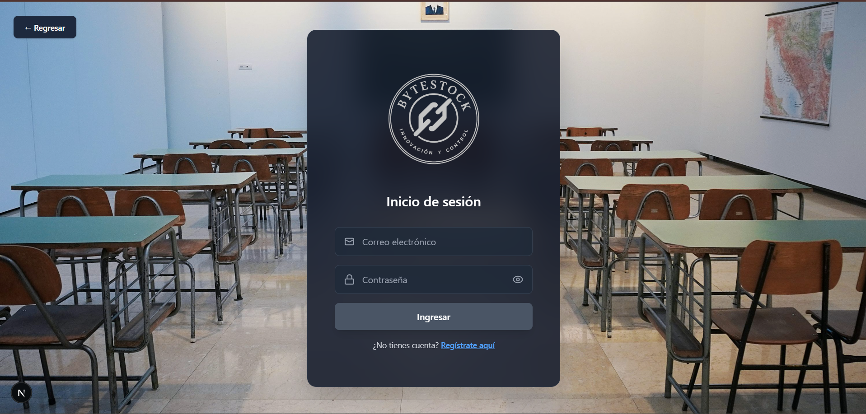

1. Ingrese sus credenciales:
   * **Correo**
   * **Contraseña**

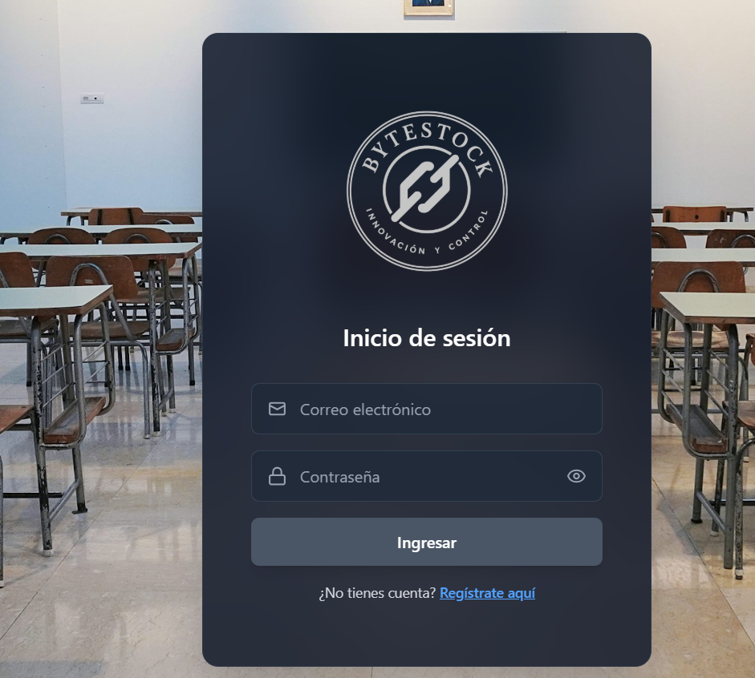

1. Haga clic en **Ingresar**
2. 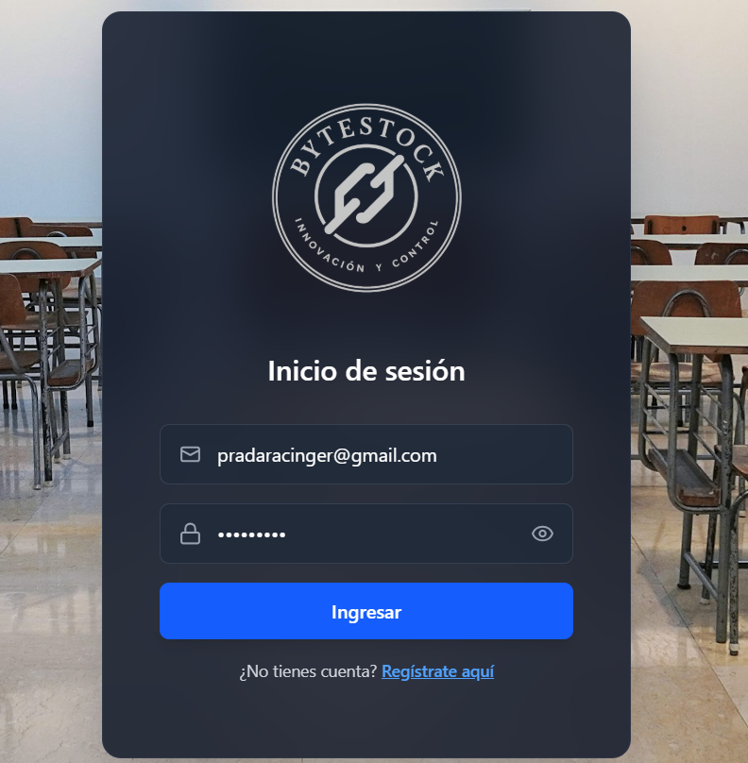

**Mensajes de error:**

* Credenciales incorrectas: *"Usuario o contraseña incorrectos"*

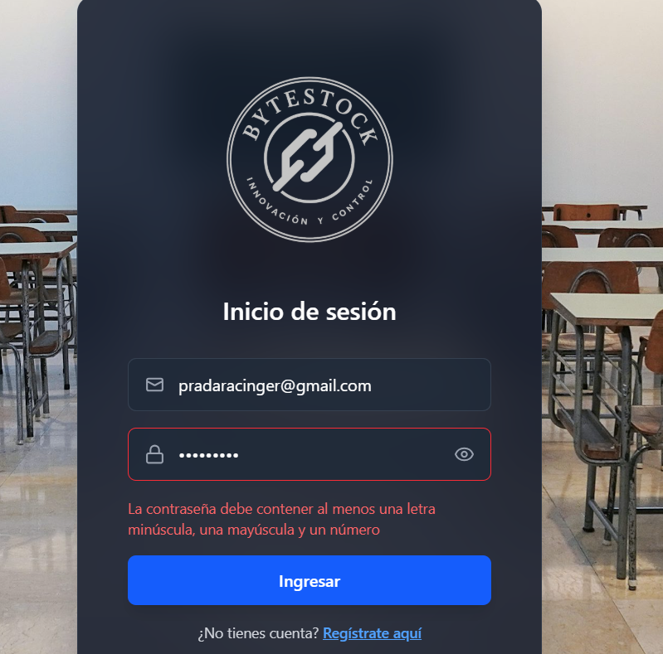

**Mensaje si las credenciales son correctas:** 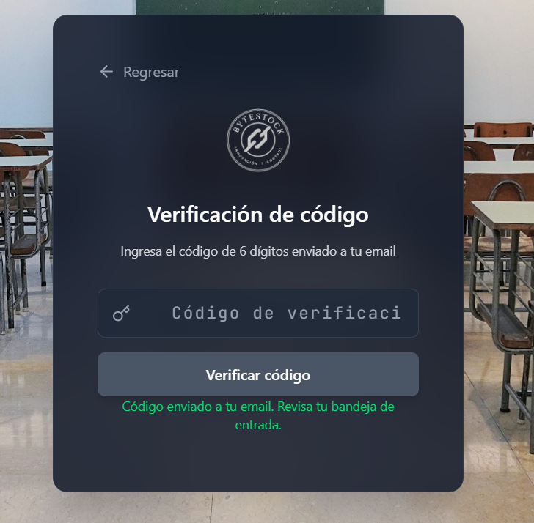

**Si las credenciales son correctas te llegara un correo con un código que tienes que ingresar**

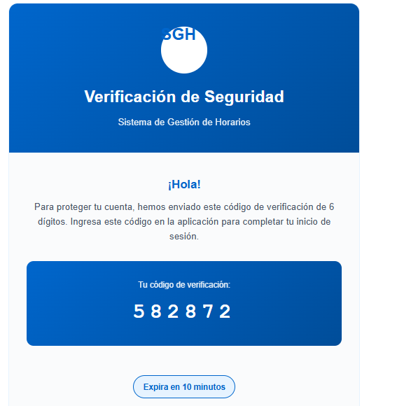

**Ingresas el código**

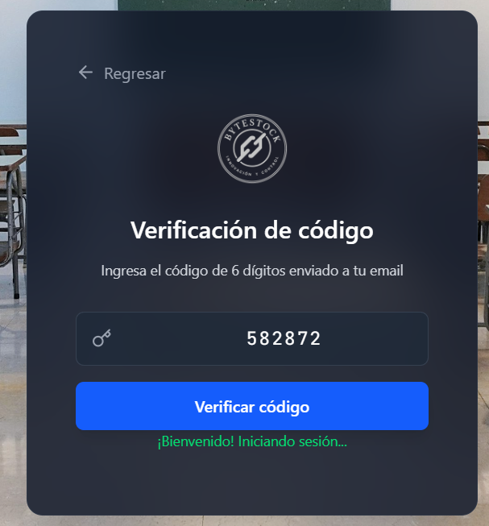

1. **Panel de control**

Al iniciar sesión, accederá al panel principal con las siguientes opciones:

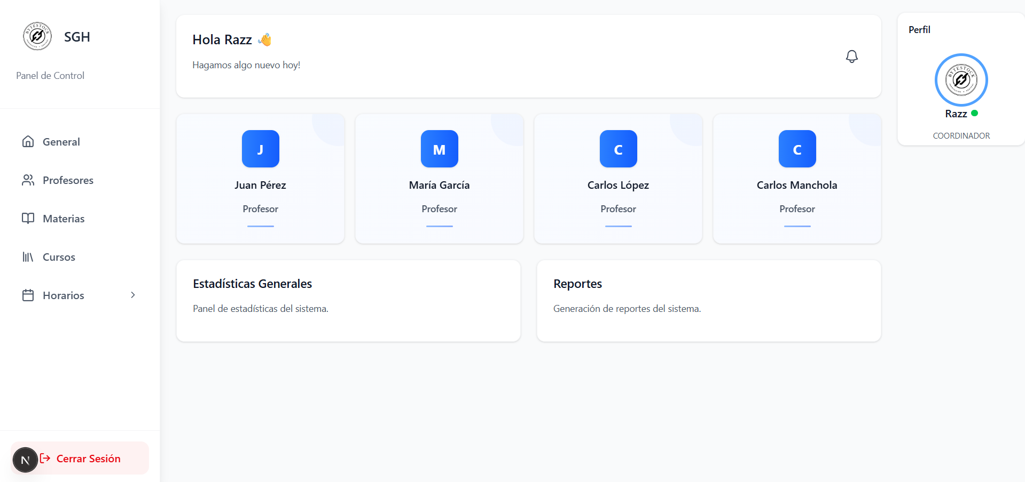

**Módulos principales:**

* + **Inicio:** Dashboard con resumen general del sistema



* + **Profesores:** Gestión de personal docente

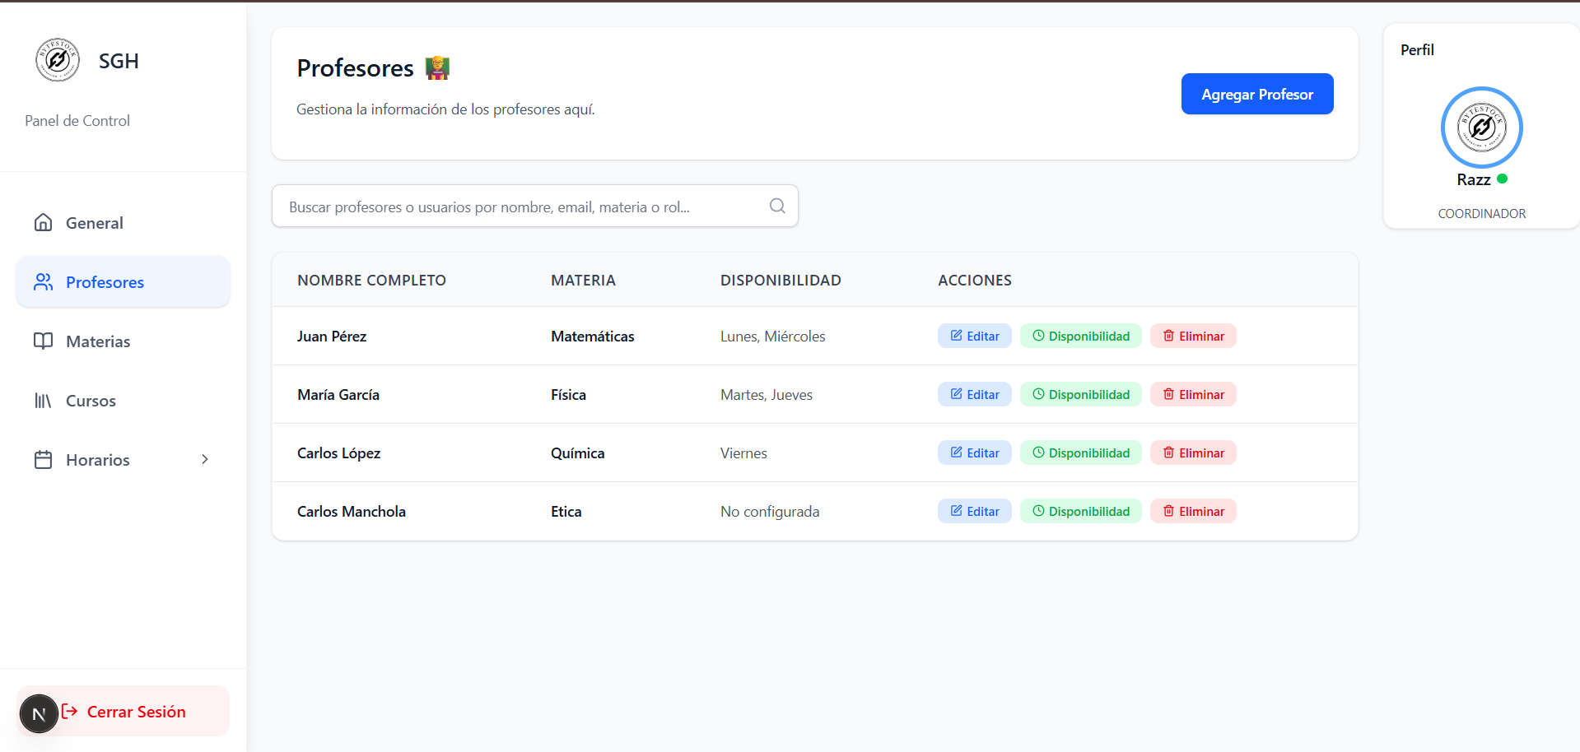

* + **Materias:** Administración de asignaturas

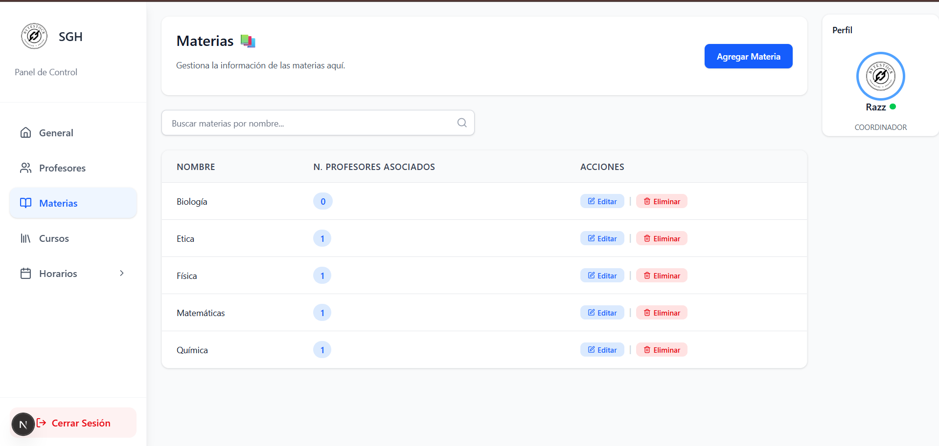

* + **Cursos:** Gestión de cursos y grados

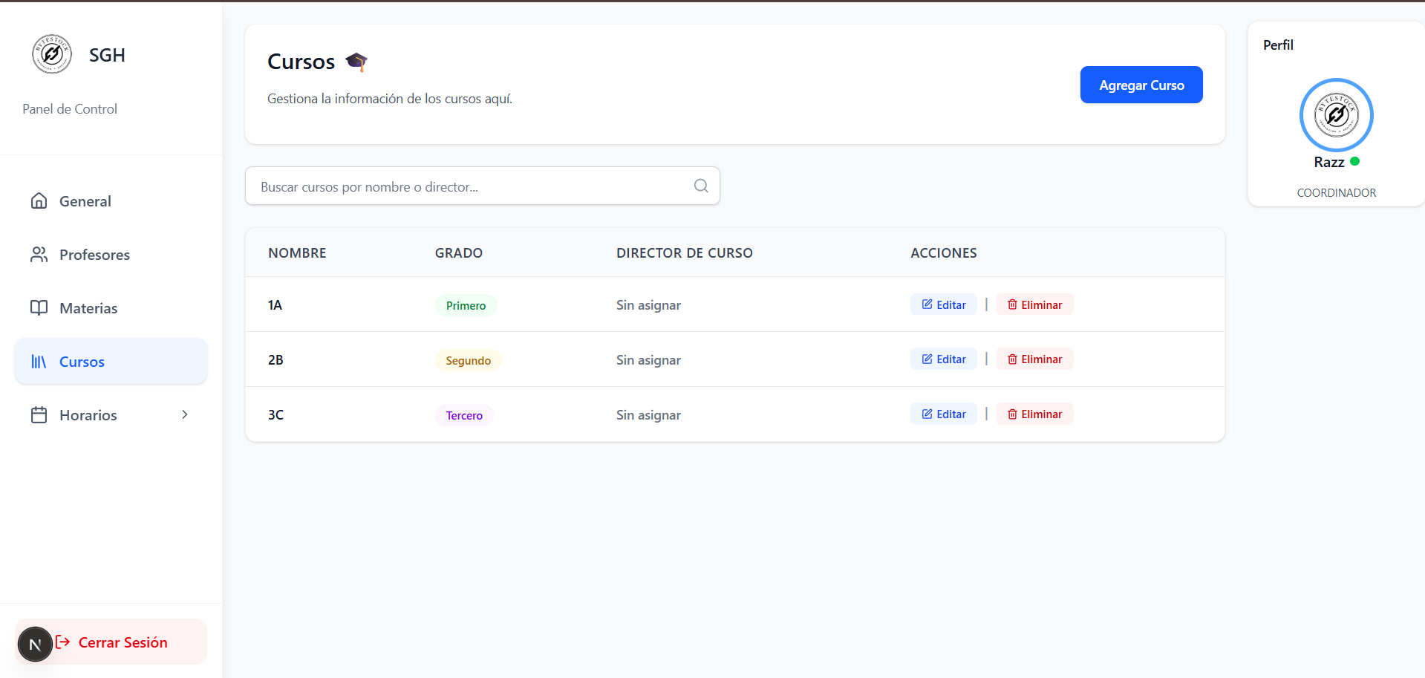

* + **Horarios:**
    - Horarios cursos
    - Horarios profesores
    - Generar horario

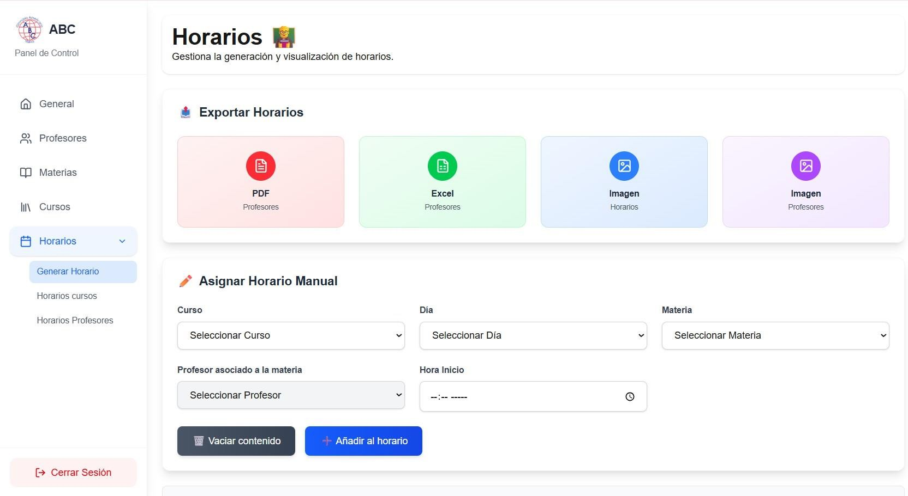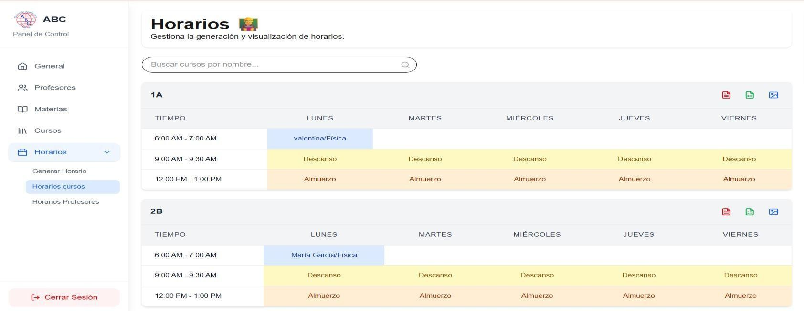

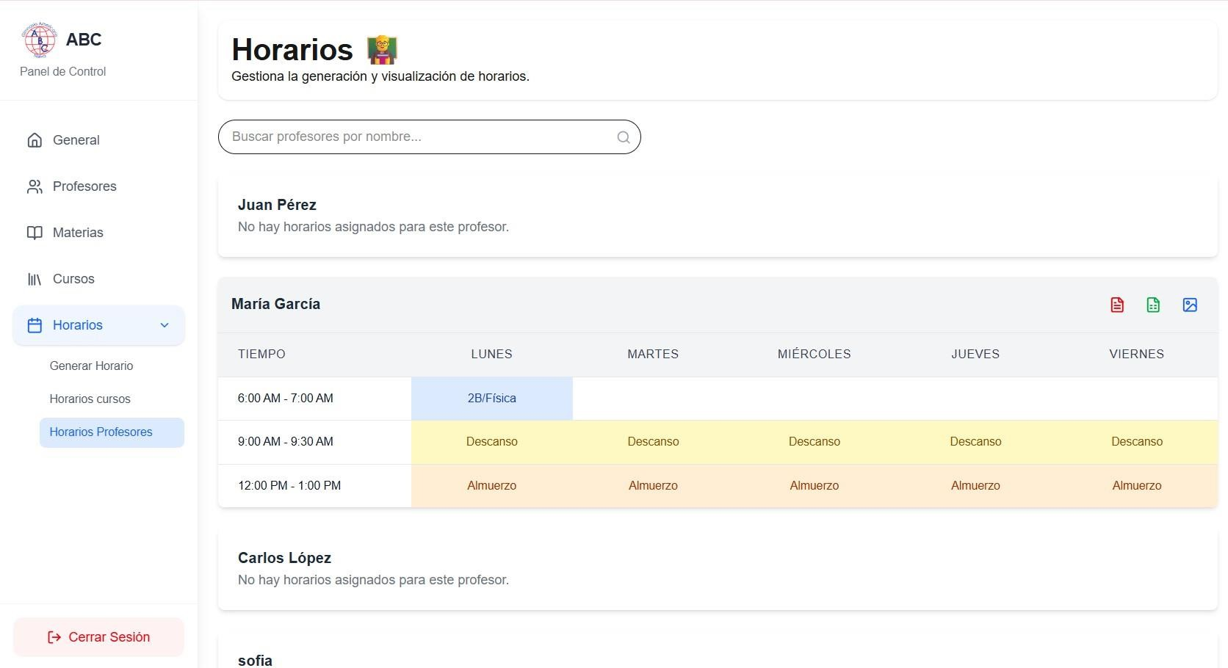

* + **Cerrar sesión**
    - Haga clic en Cerrar Sesión en el menú principal

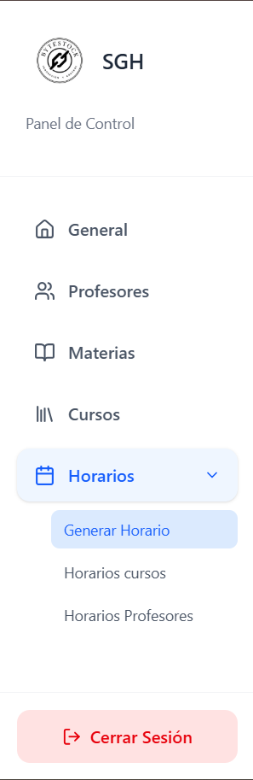

* + - **Confirme la acción en el diálogo emergente**

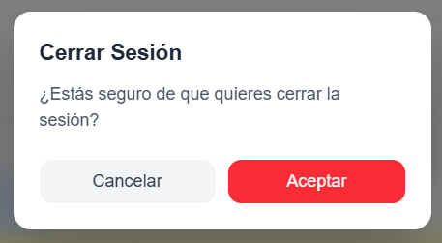

**Nota: Todos los cambios no guardados se perderán Gestión de profesores Agregar profesor:**

* **Navegue a Profesores → Agregar**



* **Haga clic en Agregar Editar profesor:**
  + **Complete los campos obligatorios:**
    - Nombre completo
    - 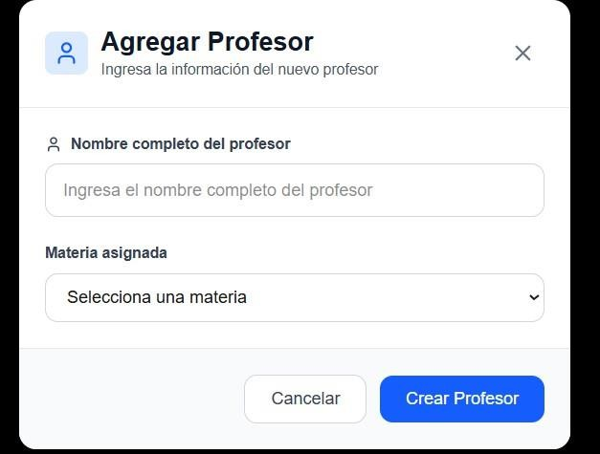Materias asignadas



* **Utilice el botón Editar en la lista de profesores:**
  + Modifique la información necesaria
  + Guarde los cambios
* **Utilice el botón de disponibilidad en la lista de profesores:**



* **Eliminar profesor:**

o Use el botón Eliminar (confirmación requerida)

**Nota: La eliminación está restringida si el profesor tiene horarios asignados**

* **Búsqueda:**
  + Use el campo Buscar... para filtrar profesores por nombre o especialización

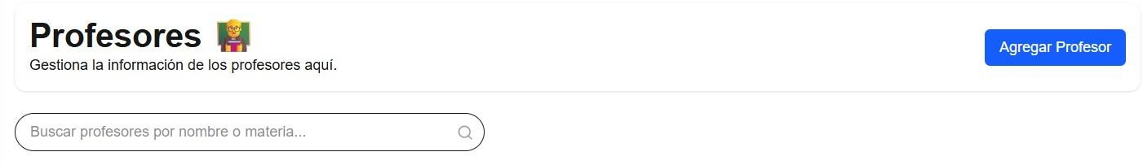

**Gestión de materias Agregar materia:**



* **Vaya a Materias → Agregar**

o Ingrese el nombre de la materia

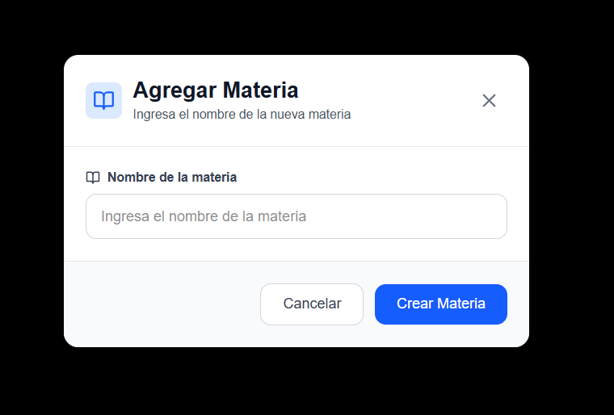

* **Haga clic en Agregar Gestionar materias:**
  + Editar: Modificar nombre de materia existente
  + Eliminar: Remover materia (solo si no está asignada)
  + Búsqueda: Filtrar materias por nombre

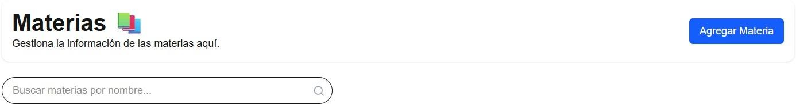

**Gestión de cursos Agregar curso:**

* **Acceda a Cursos → Agregar**
* 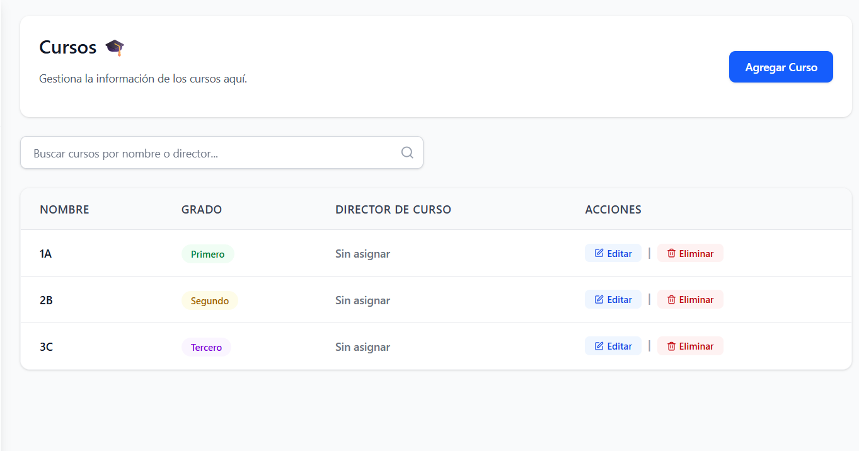



* + **Complete la información:**
    - Nombre del curso
    - 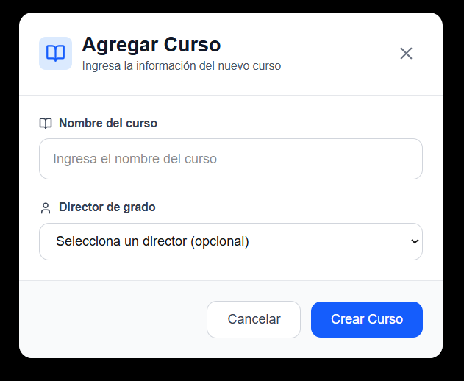Director de curso (profesor asignado)
* **Haga clic en Agregar Administrar cursos:**
  + Editar: Modificar información del curso
  + Eliminar: Remover curso (previa validación)
  + 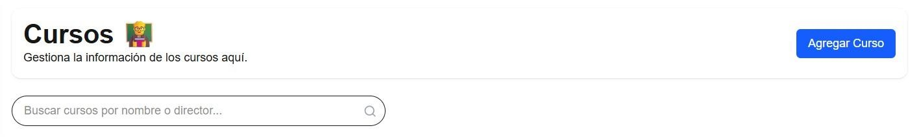Búsqueda: Filtrar cursos por nombre o grado

**Gestión de horarios(generar horario para curso):**

* Navegue a Horarios → Generar Horario

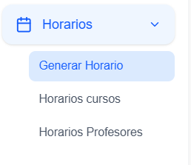

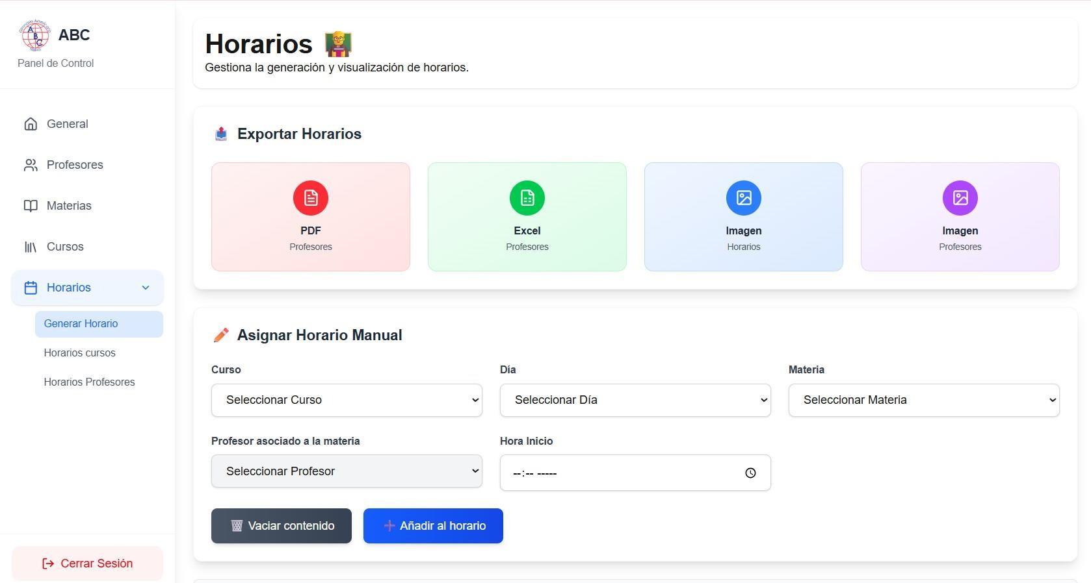

* + Exportar horarios:
    - PDF
    - Excel
    - 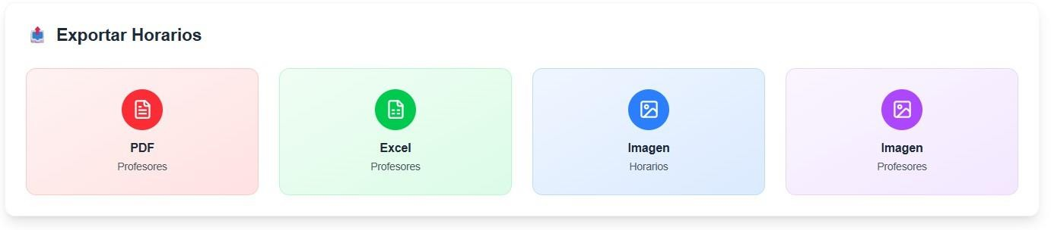Imagen
* Asignar horario manualmente
  + Campos para crear el horario
    - Curso
    - Dia
    - Materia
    - Profesor asociado a la materia
    - Hora de inicio

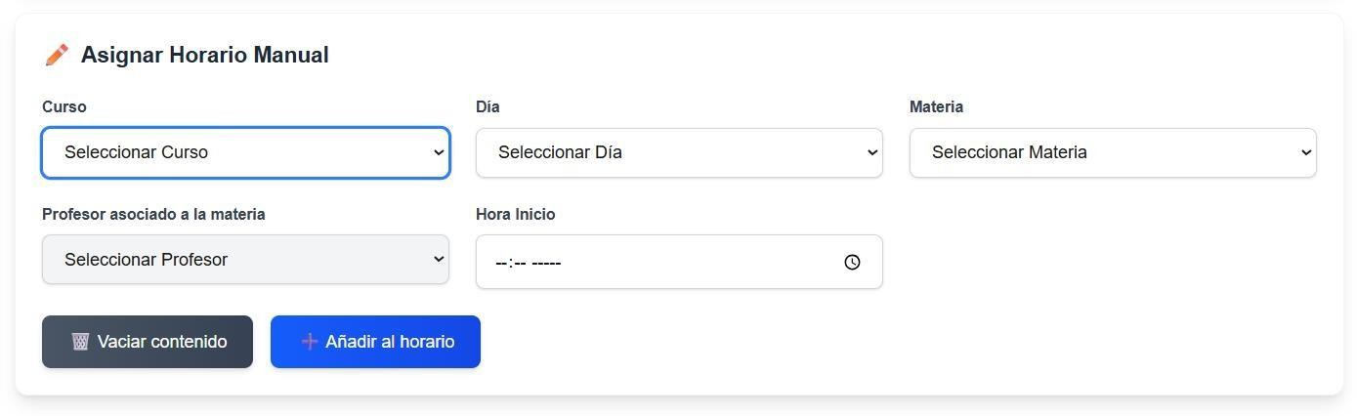

* Añadir al Horario para confirmar
* Vaciar Horario para reiniciar la asignación

**Horario curso:**

* Acceda a Horarios → Horarios cursos

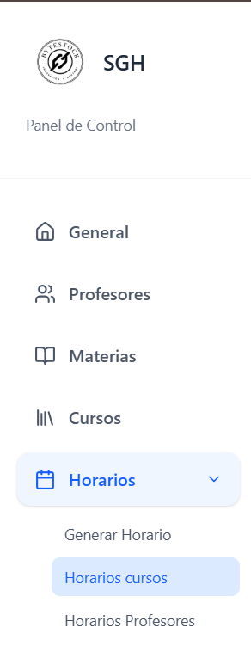

* Visualizacion de los horarios de los cursos creados

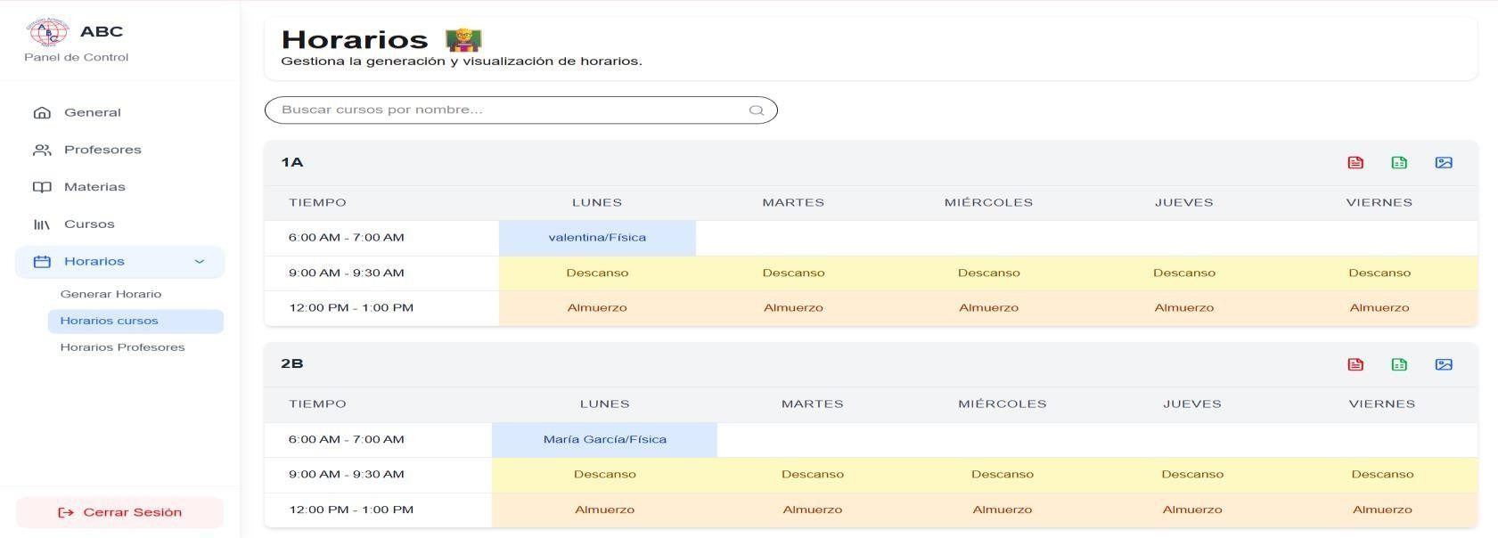

* Exportacion del horario según su curso

Imagen



PDF Excel

**Horario profesores:**

* Acceda a Horarios → Horarios profesores

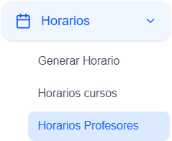

* Visualización de los horarios de los profesores

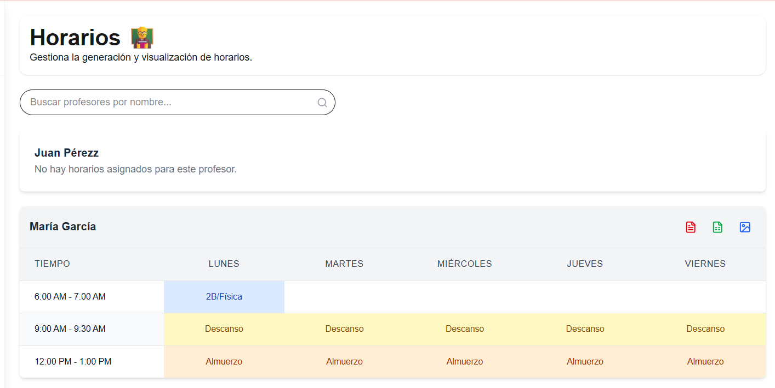

* Exportación de los horarios

PDF Excel Imagen



**Ayuda y soporte**

Para asistencia técnica o problemas con el sistema: Contacto directo con desarrolladores:

Juan Pablo Saavedra: [jpsaavedra32@soy.sena.edu.co](mailto:jpsaavedra32@soy.sena.edu.co) Racinger Prada Olaya: [rprada82@soy.sena.edu.co](mailto:rprada82@soy.sena.edu.co)

Aspectos importantes de seguridad

Solo usuarios con rol ADMIN pueden acceder al área de administración Los datos sensibles se almacenan con cifrado

Bloqueo automático tras 5 intentos fallidos de inicio de sesión Todas las contraseñas deben cumplir con políticas de seguridad

Manual elaborado por:

Juan Pablo Saavedra Chambo y Racinger Prada Olaya: Aprendices SENA - Análisis y Desarrollo de Software

Ficha 2900177 - 2025